

UNIVERSIDAD AUTÓNOMA DE BAJA CALIFORNIA
FACULTAD DE CIENCIAS QUÍMICAS E INGENIERÍA
Ingeniería de Software
REPORTE FINAL DE PROYECTO
Título del Proyecto:
Plataforma Web de Medicamentos Magistrales: Pruebas e Implantación
Organización Receptora:
Hospital Infantil de las Californias (HIC)
Integrantes del Equipo:
- Leonardo Avalos Godoy (Líder de Proyecto / Backend)
- Erik Garcia Chavez (Analista de Calidad / QA)
- Valeria Karey Gutierrez Sanchez (Documentación / Frontend)
- Carlos Antonio Fernandez Bañuelos (Despliegue / Infraestructura)
Director del Proyecto:
Dr. J Reyes Juarez Ramirez
28 de noviembre del 2025

Índice
1. Instalaciones y Entorno de Operación 3
1.1 Arquitectura del Servidor 3
1.2 Requisitos del Cliente 3
1.4 instalaciones 4
2. Introducción 5
2.1 Contexto de la Organización (HIC) 5
2.2 Generalidades de la Asignatura y el Proyecto 6
2.3 Justificación y Alcance 6
2.4 Objetivos del Proyecto (SMART) 8
2.5 Metodología de Desarrollo e Implantación 9
Aplicación de Scrum en el proyecto 9
Asignación de roles en el equipo Scrum 10
Ventajas observadas con el uso de Scrum 11
2.6 Marco Teórico Tecnológico 11
3. Principales Funcionalidades 11
3.1 principales funcionalidades del sistema 12
1. Portal del Paciente: 12
○ Módulo de Gestión de Identidad (Auth): 12
○ Módulo de Solicitud Digital (Carga de Recetas): 12
○ Módulo de Seguimiento Integral y Citas (Dashboard): 13
○ módulo de historial de pagos: 13
○ centro de mensajes: 13
2. Portal Administrativo y de Farmacia: 14
○ Módulo de Gestión y Cotización de Recetas (Ingesta): 14
○ Módulo de Logística de Órdenes (Seguimiento): 14
○ Centro de Soporte y Mensajería: 14
○ Administración de Usuarios y Roles: 14
3.2 Requerimientos Funcionales (Modelo FURPS+) 15
3.3 Requerimientos No Funcionales (URPS) 15
4. Perfil de Usuarios 16
4.1 Análisis de Stakeholders 16
4.2 Matriz de Roles y Permisos 17
5. Resultados de las Pruebas (Casos de Estudio) 17
5.1 Estrategia de Pruebas 18
5.2 Matriz Completa de Casos de Prueba (Ejecución) 18
5.3 Pruebas de Rendimiento y Seguridad 21
5.4 Pruebas de Usabilidad y Aceptación 21
8. Conclusiones 21
8.1 Conclusiones Generales 21
8.2 Lecciones Aprendidas 22
9. Referencias 22
8. Anexos 22
A. Cronograma de Actividades (Resumen) 22
B. Plan de Comunicación 22
C. Gestión de Riesgos y Acuerdos 23

1. Instalaciones y Entorno de Operación
La fase final del proyecto "Plataforma Web de Medicamentos Magistrales" culminó con la instalación y configuración del entorno productivo dentro de la infraestructura del Hospital Infantil de las Californias (HIC). A continuación, se detallan las especificaciones técnicas del entorno de operación.

1.1 Arquitectura del Servidor
El sistema se encuentra desplegado en un entorno de nube externo para asegurar la alta disponibilidad y el acceso remoto eficiente tanto para el personal del hospital como para los pacientes.
- Servidor: Servidor Privado Virtual (VPS) alojado en la plataforma Hostinger.
- Sistema Operativo: Ubuntu Server 22.04 LTS (Linux).
- Recursos Asignados: Capacidad de procesamiento y memoria RAM escalable según la demanda operativa del sistema (Plan VPS escalable).
- Base de Datos: MySQL 8.0 Enterprise Edition
- Servidor Web: Nginx configurado como Proxy Inverso para gestionar las peticiones hacia la aplicación Node.js.
- Seguridad: Firewall UFW activo, certificado SSL/TLS (Let's Encrypt) para conexiones seguras HTTPS

1.2 Requisitos del Cliente
Dado que se trata de una aplicación web progresiva (PWA), los requisitos para los usuarios finales (pacientes y personal) son mínimos, priorizando la accesibilidad.
- Dispositivos Soportados: Computadoras de escritorio, Laptops, Tablets (iPad/Android) y Smartphones.
- Navegadores Compatibles:
  - Google Chrome (versión 90+)
  - Mozilla Firefox (versión 88+)
  - Microsoft Edge (Chromium)
  - Safari (versión 14+ para iOS/macOS)
- Conexión a Internet: Mínimo 1 Mbps para carga de imágenes de recetas; recomendado 4G o Wi-Fi estable.

1.3 Herramientas de Desarrollo y Gestión
Durante la fase de pruebas y correcciones (bug fixing), el equipo utilizó el siguiente stack tecnológico, documentado para futuros mantenimientos:
- Lenguajes: JavaScript (ES6+), HTML5, CSS3.
- Frameworks: React.js 18 (Frontend), Node.js con Express (Backend).
- Control de versiones: Git y GitHub (Repositorio privado entregado al HIC).
- Gestión de Proyecto: Trello para seguimiento de tareas (Kanban) y Google Workspace para documentación colaborativa.
- Pruebas: Jest para pruebas unitarias y Selenium/Cypress para pruebas automatizadas de interfaz.

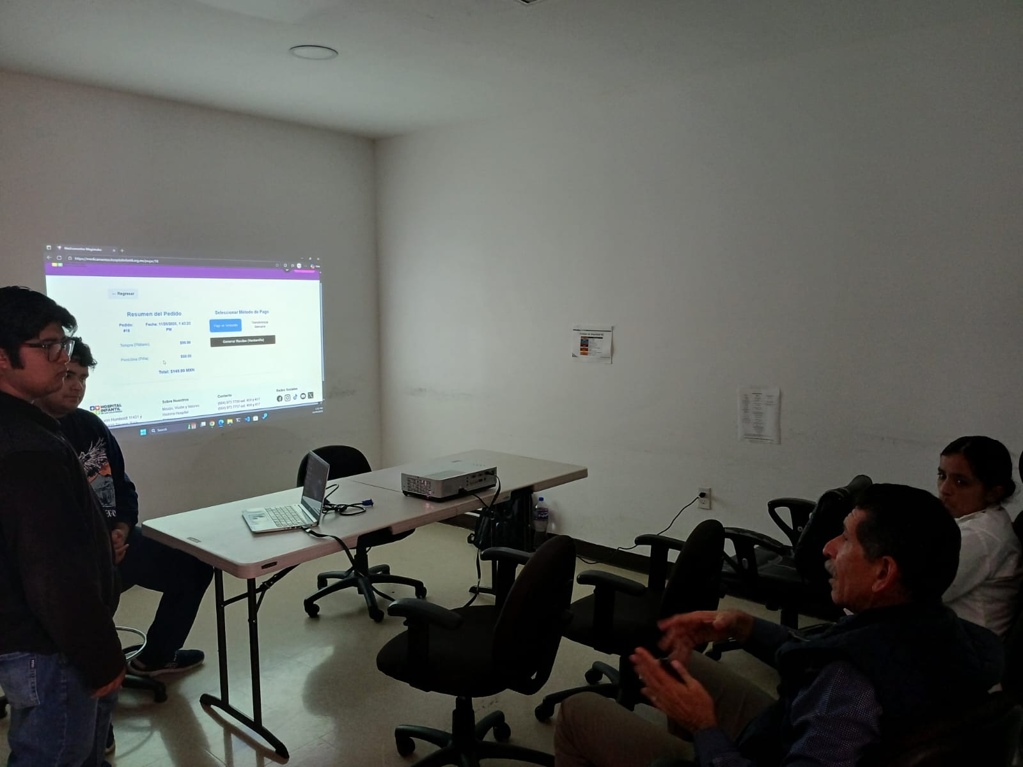

1.4 instalaciones

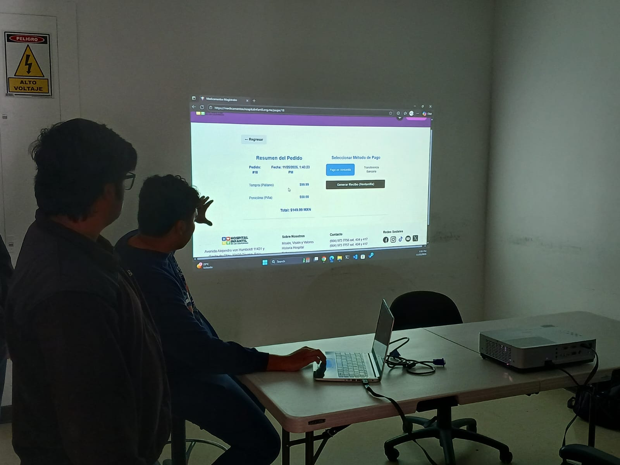

2. Introducción

2.1 Contexto de la Organización (HIC)
El presente informe técnico detalla el proceso de estabilización, aseguramiento de calidad y puesta en marcha del proyecto integrador denominado "Plataforma Web de Medicamentos Magistrales". Este trabajo fue realizado como parte fundamental de la asignatura de Ingeniería de Software, impartida en la Facultad de Ciencias Químicas e Ingeniería de la Universidad Autónoma de Baja California (UABC).
A diferencia de un ciclo de desarrollo tradicional, este proyecto se centró en la implantación y validación de un sistema existente, colaborando estrechamente con el Hospital Infantil de las Californias (HIC). El objetivo primordial fue transformar un prototipo funcional en una solución robusta y operativa, capaz de automatizar la recepción de solicitudes de medicamentos personalizados y optimizar la comunicación entre la farmacia y los familiares de los pacientes.
Durante el semestre, los estudiantes se sumergieron en un entorno de simulación profesional, aplicando rigurosamente metodologías de prueba, análisis de riesgos y gestión de configuración. Esta experiencia práctica permitió trascender la teoría del aula, enfrentando retos reales como la resistencia al cambio, la configuración de servidores en la nube y la garantía de usabilidad para usuarios no técnicos.

2.2 Generalidades de la Asignatura y el Proyecto
La asignatura de Ingeniería de Software constituye el eje central para la formación de profesionales capaces de gestionar el ciclo de vida completo de un producto digital. En el contexto de este proyecto, la materia proporcionó el marco teórico necesario para evaluar y mejorar la calidad del software bajo estándares industriales.
Vinculación con la Competencia Académica:
El proyecto permitió a los estudiantes demostrar la competencia de analizar, validar y mantener sistemas de software complejos. Se puso especial énfasis en:
- El aseguramiento de la calidad: Aplicando el modelo FURPS+ para auditar no sólo las funciones (Funcionalidad), sino también atributos críticos como la Usabilidad y el Rendimiento, vitales para un entorno hospitalario.
- La ingeniería de requisitos: Refinando las historias de usuario existentes para asegurar que el producto final cumpliera exactamente con las necesidades operativas del personal de farmacia.
- El despliegue profesional: Ejecutando la transición del entorno de desarrollo (local) a un entorno de producción (VPS), una habilidad esencial para el ingeniero en computación moderno.
Evidencias de Desempeño Generadas:
A lo largo de la intervención, se produjeron entregables clave que documentan el rigor ingenieril aplicado:
- Matriz de Rastreabilidad de Requisitos y Casos de Prueba.
- Documentación técnica de la arquitectura de despliegue.
- Planificación y control de cambios mediante metodologías ágiles.
- Manuales de operación y mantenimiento para el cliente.

2.3 Justificación y Alcance
La pertinencia de este proyecto se fundamenta en la necesidad crítica de modernizar los procesos de atención del HIC, tal como se estableció en la formulación inicial del proyecto, abordando tres dimensiones de impacto directo:
- Justificación Social:
La población beneficiaria del Hospital Infantil de las Californias a menudo enfrenta barreras económicas significativas. El modelo tradicional de solicitud presencial obligaba a los padres o tutores a realizar al menos dos viajes al hospital: uno para entregar la receta física y otro para recoger el medicamento días después. La implementación de esta plataforma elimina el primer traslado, permitiendo la carga remota de la receta. Esto representa un ahorro tangible en costos de transporte y tiempo laboral perdido para las familias, además de reducir la exposición innecesaria de pacientes pediátricos vulnerables al entorno hospitalario.

- Justificación Operativa y Administrativa:
Desde la perspectiva de la gestión interna, el área de farmacia dependía de procesos manuales susceptibles a errores humanos, tales como la interpretación incorrecta de caligrafía en recetas físicas o el extravío de solicitudes en papel. La digitalización centraliza todas las peticiones en un tablero de control (Dashboard) ordenado cronológicamente, lo que optimiza la trazabilidad del pedido, mejora la gestión de insumos y permite una comunicación directa y automatizada con el paciente mediante notificaciones de estado, reduciendo la carga de llamadas telefónicas de seguimiento.

- Justificación Tecnológica:
La adopción de una solución basada en Web Progresiva (PWA) sitúa al HIC en una ruta de modernización hacia la Salud Digital (e-Health). A diferencia de soluciones propietarias cerradas, el uso de tecnologías de código abierto y estándares web modernos asegura que la institución cuente con una herramienta escalable, mantenible y capaz de integrarse en el futuro con otros módulos hospitalarios.

Alcance del Proyecto (Scope Definition):
De acuerdo con los acuerdos establecidos en el documento de formulación, el alcance del proyecto se delimita estrictamente a las siguientes funcionalidades y exclusiones para el ciclo 2025-2:
Funcionalidades Incluidas (In-Scope):
- Gestión de Identidad: Registro seguro de pacientes y personal administrativo, con recuperación de contraseñas vía correo electrónico.
- Digitalización de Solicitudes: Módulo para la carga y validación de recetas médicas mediante fotografías (formatos JPG, PNG, HEIC), incluyendo validaciones de peso y legibilidad.
- Trazabilidad y Seguimiento: Sistema de estatus en tiempo real (Recibido, En Revisión, Aprobado/Rechazado, Listo para Entrega) visible tanto para el paciente como para el farmacéutico.
- Gestión de citas: Módulo de agenda para programar la recolección física del medicamento, evitando aglomeraciones en la sala de espera.
- Panel Administrativo: Herramientas para el personal de farmacia que incluyen visor de imágenes con zoom, rechazo de recetas con justificación obligatoria y gestión del catálogo básico de medicamentos.
- Infraestructura: Despliegue completo en servidor VPS (Hostinger), configuración de dominio, seguridad SSL y bases de datos.
Exclusiones (Out-of-Scope):
- Pasarela de Pagos Bancaria: Debido a restricciones fiscales y administrativas del HIC, el sistema no procesa cobros en línea. Se limita a generar referencias de pago y notificar costos estimados, debiendo realizarse el pago final en caja física.
- Integración ERP: El sistema opera como una solución independiente (Stand-alone) y no se sincroniza automáticamente con el inventario general del hospital (ERP Legacy) en esta fase.
- Desarrollo de Apps Nativas: El alcance se limita a la plataforma web responsiva accesible desde navegadores móviles, excluyendo el desarrollo de aplicaciones nativas para iOS (App Store) o Android (Play Store).

2.4 Objetivos del Proyecto (SMART)
Definidos en la práctica P1_IS_Formulacion:
El objetivo general del proyecto es lograr la implantación operativa, segura y validada de la Plataforma Web de Medicamentos Magistrales en la infraestructura tecnológica del Hospital Infantil de las Californias.
Para garantizar el éxito y la trazabilidad del proyecto, se han definido los siguientes objetivos específicos bajo la metodología SMART:
S - Específico (Specific):
- Configurar un servidor VPS en Hostinger con entorno Linux/Node.js para alojar la aplicación.
- Ejecutar una batería completa de pruebas de caja negra y caja blanca para validar los módulos de registro, carga de recetas y gestión de estados.
- Capacitar a 3 miembros del personal de farmacia en el uso del panel administrativo.
M - Medible (Measurable):
- Ejecutar el 100% de los casos de prueba críticos definidos en la matriz de calidad.
- Lograr una tasa de éxito (pass rate) final del 100% tras la fase de corrección de errores (bug fixing).
- Garantizar un tiempo de respuesta del servidor menor a 2 segundos en condiciones de carga normal.
A - Alcanzable (Attainable):
- El proyecto es viable dado que se cuenta con el código base previo, un equipo de 4 integrantes con roles definidos (Backend, QA, Frontend, DevOps) y el acceso a los recursos del servidor proporcionado por la universidad y el equipo.
R - Relevante (Relevant):
- Este objetivo es crucial para el HIC ya que resuelve directamente el problema de las filas innecesarias y la pérdida de seguimiento en pedidos de papel, alineándose con la estrategia de digitalización del hospital.
T - Temporal (Time-bound):
- Hito 1: Pruebas de aceptación completadas para el 18 de octubre de 2025.
- Hito 2: Despliegue en producción finalizado para el 15 de noviembre de 2025.
- Hito Final: Entrega de documentación y cierre del proyecto antes del 28 de noviembre de 2025.

2.5 Metodología de Desarrollo e Implantación
La gestión y ejecución técnica de este proyecto se fundamentó en el marco de trabajo ágil Scrum. Esta elección estratégica obedeció a la necesidad de mantener un flujo de trabajo altamente adaptable y colaborativo, crucial para un entorno hospitalario donde las prioridades pueden cambiar rápidamente.
Dado que el enfoque principal fue de "Pruebas e Implantación", Scrum facilitó la entrega incremental de mejoras y correcciones, organizando el esfuerzo del equipo en iteraciones quincenales conocidas como Sprints. Esta estructura permitió validar constantemente el progreso con el cliente, asegurando que cada ajuste en el sistema aportara valor real a la operación de la farmacia.

Aplicación de Scrum en el proyecto
El marco de trabajo Scrum fue implementado rigurosamente durante el semestre, estructuración de la siguiente manera:
- Sprint Planning (Planificación del Sprint): Al inicio de cada iteración, el equipo se reunía para analizar el Product Backlog (lista de pendientes). Se priorizaron las historias de usuario críticas, como la corrección del módulo de carga de imágenes y la configuración del servidor VPS, definiendo los objetivos específicos a cumplir en las siguientes dos semanas.
- Daily Scrum (Reuniones Diarias): Se realizaron reuniones breves (stand-ups) de 15 minutos, coordinadas principalmente vía whatsapp debido a la naturaleza híbrida del trabajo. En ellas, cada integrante respondía tres preguntas clave: ¿Qué hice ayer? ¿Qué haré hoy? y ¿Qué impedimentos tengo?, lo que permitió detectar bloqueos técnicos a tiempo.
- Sprint Review (Revisión del Sprint): Al finalizar cada Sprint, se realizó una demostración funcional al enlace del Hospital Infantil de las Californias. Estas sesiones fueron vitales para validar visualmente los avances y recibir retroalimentación directa para ajustes inmediatos.
- Sprint Retrospective (Retrospectiva del Sprint): El equipo reflexionó internamente sobre el proceso de trabajo. Se identificaron áreas de mejora, como la necesidad de optimizar la comunicación entre el área de Despliegue y QA para evitar cuellos de botella en las pruebas finales.

Asignación de roles en el equipo Scrum
Para garantizar el orden y la responsabilidad, se definieron roles claros alineados con las capacidades y responsabilidades de cada integrante durante el semestre:
- Scrum Master: Leonardo Avalos Godoy
  - Rol: Líder Técnico y Diseño de Interfaz de Usuario (UI).
  - Responsabilidades: Facilitador del proceso Scrum, asegurando que el equipo cumpliera con los sprints. Además, lideró el diseño visual de la plataforma, garantizando una experiencia intuitiva para los pacientes, y supervisó la arquitectura técnica general del proyecto.
- Product Owner: Hospital Infantil de las Californias (Representado por Dr. J Reyes Juarez Ramirez)
  - Responsabilidades: Definición de la visión del producto y validación de entregables según las necesidades reales de la farmacia.
- Equipo de Desarrollo Multidisciplinario:
  - Erik García Chávez:
    - Rol: Seguridad y Módulo de Pagos.
    - Responsabilidades: Implementación de protocolos de seguridad para proteger los datos de los pacientes y desarrollo de la lógica para la generación de referencias de pago, asegurando la integridad transaccional.
  - Valeria Karey Gutiérrez Sánchez:
    - Rol: Documentación y Entregables.
    - Responsabilidades: Gestión integral de la documentación técnica y de usuario (manuales), asegurando la trazabilidad del proyecto y la correcta entrega de evidencias en cada fase del ciclo de vida.
  - Carlos Antonio Fernández Bañuelos:
    - Rol: Aseguramiento de Calidad (QA) y Pruebas de Usabilidad.
    - Responsabilidades: Diseño y ejecución de casos de prueba exhaustivos para detectar errores antes del despliegue, además de coordinar las sesiones de validación con usuarios reales para garantizar la facilidad de uso del sistema.

Ventajas observadas con el uso de Scrum
- Adaptabilidad: Se logró responder rápidamente a restricciones técnicas imprevistas, como la migración a un servidor VPS en Hostinger, ajustando las tareas del Sprint sin detener el proyecto.
- Entregas funcionales frecuentes: La división en Sprints permitió mostrar al hospital módulos funcionales (primero registro, luego carga de recetas) cada quincena, fortaleciendo su confianza en el equipo.
- Mejora continua: Las retrospectivas permitieron afinar el flujo de trabajo de pruebas, reduciendo la cantidad de errores reincidentes en las etapas finales.
- Colaboración constante: El enfoque participativo eliminó los silos de trabajo; QA, Desarrollo e Infraestructura trabajaron coordinados, asegurando que el código no solo funcionará en local, sino también en producción.

2.6 Marco Teórico Tecnológico
Para la correcta implantación, fue necesario dominar las siguientes tecnologías presentes en el sistema:
- React.js: Biblioteca de JavaScript para construir interfaces de usuario interactivas. Se utiliza para la SPA (Single Page Application) que manejan los pacientes.
- Node.js & Express: Entorno de ejecución para el backend. Maneja la lógica de negocio, la recepción de las imágenes de las recetas y la comunicación con la base de datos.
- MySQL: Sistema de gestión de bases de datos relacional. Almacena la información de usuarios, pedidos, catálogo de medicamentos y bitácoras de estados.
- JWT (JSON Web Tokens): Estándar utilizado para la autenticación segura de usuarios, permitiendo sesiones persistentes sin comprometer la seguridad.

3. Principales Funcionalidades
El sistema "Plataforma Web de Medicamentos Magistrales" ha sido diseñado bajo una arquitectura modular que separa las responsabilidades en dos entornos operativos distintos pero interconectados: el Portal del Paciente (Frontend público) y el Portal de Gestión Farmacéutica (Frontend administrativo).
Durante la presente fase de implantación, el equipo de ingeniería se enfocó en estabilizar estos módulos, asegurando que la transición de un entorno de desarrollo a un entorno de producción (VPS) mantuviera la integridad de los datos y la fluidez de los procesos. A continuación, se describen detalladamente los módulos que componen la solución final desplegada en el Hospital Infantil de las Californias, los cuales fueron validados mediante casos de estudio y aceptación de usuario.

3.1 principales funcionalidades del sistema
El sistema se divide en dos grandes portales:

Portal del Paciente:
Diseñado con un enfoque en la usabilidad y accesibilidad para tutores y padres de familia, permitiendo la autogestión de solicitudes sin necesidad de acudir físicamente al hospital en la primera instancia.

Módulo de Gestión de Identidad (Auth):
    - Registro de Usuario: Implementa un formulario simplificado enfocado en la identificación clínica del paciente. Solicita obligatoriamente el Nombre Completo y la Matrícula HIC, incorporando un campo de confirmación de matrícula para prevenir errores de captura y asegurar la vinculación correcta con el historial médico. El Correo Electrónico se solicita de manera opcional para fines de contacto y notificaciones.
    - Autenticación Segura: Inicio de sesión optimizado para validar las credenciales registradas, garantizando que solo los tutores con una matrícula válida accedan a la plataforma.
    - Gestión de Perfil: Capacidad para que el usuario actualice sus datos y visualice su información registrada.

Módulo de Solicitud Digital (Carga de Recetas):
    - Digitalización de Evidencia: Integra un componente de carga de archivos optimizado que acepta fotografías en formatos estándar (JPG, PNG, HEIC).
    - Captura de Datos Clínicos (Anamnesis Básica): cuestionario obligatorio que recaba información crítica para la validación farmacéutica: Nombre completo, Peso (kg) y Fecha de Nacimiento (para cálculo de dosis pediátricas), Diagnóstico y una validación de seguridad sobre Intolerancia a la lactosa.

Módulo de Seguimiento Integral y Citas (Dashboard):
    - Visualización Categorizada: El sistema organiza las solicitudes en un tablero segmentado en tres paneles claros para facilitar la lectura del estatus por parte del usuario:
      - Pedidos en Proceso: Agrupa las solicitudes que están en etapas iniciales, como "Pendiente de Revisión" o "Aprobada/Por Pagar" , esperando acción del usuario o validación farmacéutica.
      - Pedidos Pagados: Contiene las órdenes que han completado el flujo administrativo y están en fase de producción ("En Preparación") o finalizadas ("Lista"). En esta sección, el usuario visualiza la fecha del pedido y el estado final para la entrega.
      - Pedidos Cancelados: Historial de solicitudes que fueron rechazadas o canceladas ("Rechazado") por motivos técnicos o administrativos.

    - Gestión de entrega: El flujo de Citas se integra dinámicamente: una vez confirmado el pago (ya sea por validación de la transferencia o pago en caja), el sistema permite agendar la recolección en el calendario, cerrando el ciclo de atención.

módulo de historial de pagos:
    - Sección dedicada a la transparencia financiera del usuario. Presenta una tabla detallada que lista cada transacción realizada.
    - Ordenamiento y Filtrado: La interfaz permite ordenar los registros mediante columnas interactivas: Orden ID, Importe, Fecha y Estado, facilitando la localización rápida de recibos específicos
    - Navegación: Integra controles de paginación ("Anterior", "Siguiente") para gestionar historiales extensos de manera eficiente sin saturar la vista del usuario.

centro de mensajes:
Canal de comunicación asíncrono y directo entre el usuario y la administración. Permite resolver dudas específicas sobre una orden sin salir de la plataforma, eliminando la dependencia de correos externos o llamadas telefónicas.
.

Portal Administrativo y de Farmacia:
Panel de control exclusivo para el personal del HIC, diseñado para centralizar la operación farmacéutica en cuatro pilares fundamentales accesibles desde el menú principal: Recetas, Ver Ordenes, Mensajes y Ver Usuarios.

Módulo de Gestión y Cotización de Recetas (Ingesta):
    - Proceso de Cotización: el administrador accede a una vista detallada donde debe ingresar la información técnica faltante. Dado que una receta puede contener múltiples medicamentos pero solo algunos requieren preparación magistral, el administrador ingresa manualmente el Costo Total ($ MXN), la dosis y la frecuencia.
    - Generación de Orden: La acción transforma la solicitud cruda en una orden financiera pagable, notificando al paciente el monto a cubrir.

Módulo de Logística de Órdenes (Seguimiento):
    - Una vez que la receta ha sido cotizada, pasa a la "Lista de Órdenes en el Sistema". Este módulo gestiona el ciclo de vida del producto.
    - Control de Estados y Pagos: Mediante el botón "Actualizar Orden", el administrador despliega una ventana modal donde puede modificar el Estado del Proceso y conciliar el Estado del Pago
    - Programación de Entrega: Incluye un selector de fecha (Date Picker) para asignar la Fecha de Entrega Estimada, información vital para que el sistema habilite el agendamiento de citas al usuario.

Centro de Soporte y Mensajería:
Interfaz de comunicación bidireccional. muestra el listado de pacientes con conversaciones activas. permitiendo al personal resolver dudas clínicas o administrativas en tiempo real.

Administración de Usuarios y Roles:
    - Módulo de seguridad y control de acceso. Permite buscar a cualquier usuario registrado en la base de datos mediante su ID para auditoría.
    - Gestión de Privilegios: Incluye la funcionalidad crítica de "Registrar Nuevo Administrador", permitiendo escalar los permisos del sistema a nuevo personal de farmacia de manera autónoma.

<<punto 3.2 va en otro punto en el 4 que son los requerimientos de sistema>>.

3.2 Requerimientos Funcionales (Modelo FURPS+)
Extraídos y validados según la práctica P2_IS.
RF1 - Gestión de Cuentas
- RF1.1: El sistema debe permitir el registro de nuevos usuarios solicitando: Nombre completo, Matrícula HIC (opcional) y Correo.
- RF1.2: El sistema debe validar que el correo electrónico no esté duplicado en la base de datos.
- RF1.3: El sistema debe permitir la recuperación de contraseña vía correo electrónico.
RF2 - Solicitud de Medicamentos
- RF2.1: El usuario debe poder subir archivos de imagen (jpg, png, heic) de hasta 5MB como evidencia de la receta.
- RF2.2: El sistema debe impedir el envío de solicitudes si no se adjunta la imagen.
- RF2.3: El usuario debe recibir un folio único de seguimiento al completar la solicitud.
RF3 - Gestión Administrativa
- RF3.1: El farmacéutico debe poder visualizar una lista de solicitudes pendientes ordenadas por fecha de llegada.
- RF3.2: El administrador debe poder cambiar el estado de una solicitud a "Rechazada" y proporcionar un motivo obligatorio (ej. "Receta ilegible").

3.3 Requerimientos No Funcionales (URPS)
Usabilidad (U)
- U1: La interfaz debe ser "Responsive", adaptándose automáticamente a pantallas de móviles y tablets.
- U2: El tiempo de aprendizaje para un usuario nuevo no debe superar los 5 minutos para realizar su primera solicitud.
Fiabilidad (R)
- R1: El sistema debe estar disponible el 99.5% del tiempo en horario operativo (24/7 idealmente).
- R2: No deben perderse datos de solicitudes en caso de una caída momentánea de internet del lado del cliente.
Rendimiento (P)
- P1: El tiempo de carga de la página de inicio no debe exceder los 2 segundos en una conexión 4G promedio.
- P2: El procesamiento de la imagen de la receta (subida y guardado) debe tomar menos de 5 segundos.
Soportabilidad (S)
- S1: El código debe estar documentado para facilitar futuras actualizaciones.
- S2: La instalación debe ser contenerizada o fácilmente replicable en otro servidor Ubuntu.

4. Perfil de Usuarios
Para asegurar que el sistema satisface las necesidades reales, se definieron y validaron los siguientes perfiles de usuario (Personas).

4.1 Análisis de Stakeholders
Perfil A: El Tutor Preocupado (Usuario Final)
- Descripción: Padre o madre de un paciente del HIC, generalmente con tiempo limitado y bajo estrés por la condición de salud de su hijo.
- Habilidades Técnicas: Uso básico de smartphone (WhatsApp, Facebook). No es experto en tecnología.
- Necesidad: "Quiero enviar la receta rápido y saber cuándo ir a recogerla para no perder tiempo ni dinero en transporte."
- Puntos de Dolor: Filas largas, perder el viaje porque no había insumos, incertidumbre sobre el estado del pedido.
Perfil B: El Farmacéutico Eficiente (Administrador)
- Descripción: Profesional de la salud encargado de la preparación de fórmulas magistrales.
- Habilidades Técnicas: Uso intermedio de PC, paquetería Office y sistemas hospitalarios.
- Necesidad: "Necesito recibir las recetas ordenadas, que sean legibles y poder avisar al paciente rápidamente si hay un problema."
- Puntos de Dolor: Llamadas telefónicas constantes de pacientes preguntando estatus, dificultad para leer recetas físicas maltratadas.

4.2 Matriz de Roles y Permisos

Módulo / Acción | 👤 Paciente (Usuario Final) | 💊 Farmacéutico (Admin) | 🛠️ Administrador TI (Soporte)
Registrar Cuenta | Si | No | No
Subir Receta | Si | Solo Pruebas | No
Ver Estado Pedido | Propio | Todos | Todos
Validar/Rechazar Receta | No | Si | Si
Gestionar Catálogo | No | Si | Si
Ver Logs del Sistema | No | No | Si
Gestión de Usuarios | No | No | Si

5. Resultados de las Pruebas (Casos de Estudio)
Esta sección documenta la ejecución formal de las pruebas realizadas durante el mes de Octubre y Noviembre de 2025. Se utilizó el archivo Medicamentos_Magistrales_TestCases.xlsx como guía maestra.

5.1 Estrategia de Pruebas
Se aplicó una estrategia de Caja Negra (Black Box Testing) para las pruebas funcionales, enfocándose en las entradas y salidas sin manipular el código interno durante la prueba. Para las pruebas de integración, se realizaron pruebas de Caja Blanca revisando los logs del servidor y las transacciones en la base de datos.

5.2 Matriz Completa de Casos de Prueba (Ejecución)
A continuación, se presenta el reporte detallado de todos los casos ejecutados. Nota: Todos los casos marcados como "OK" fueron verificados en el entorno de producción.
ID | Módulo | Caso de Prueba | Resultado Obtenido | Estado | Tester
1.1.1 | Registro | Registro exitoso (Paciente) | Registro exitoso, redirección a login. |  | Carlos
1.1.2 | Registro | Matrícula duplicada | Bloqueo correcto, mensaje de alerta. |  | Leonardo
1.1.3 | Registro | Correo duplicado | Bloqueo correcto. |  | Leonardo
1.1.4 | Registro | Campos vacíos | Validaciones HTML5/JS activas. |  | Carlos
1.1.5 | Registro | Contraseña débil | Mensaje de validación mostrado. |  | Valeria
2.1.1 | Login | Inicio sesión exitoso | Login rápido y redirección correcta. |  | Carlos
2.1.2 | Login | Contraseña incorrecta | Acceso denegado correctamente. |  | Erik
2.1.3 | Login | Usuario no registrado | Acceso denegado. |  | Erik
2.1.4 | Login | Recuperar contraseña | Simulación de envío de correo exitosa. |  | Leonardo
3.1.1 | Solicitud | Carga Receta (JPG) | Imagen en servidor, registro en BD. |  | Carlos
3.1.2 | Solicitud | Formato Inválido (txt/exe) | El sistema rechazó el archivo. |  | Carlos
3.1.3 | Solicitud | Peso Excesivo (>10MB) | El sistema rechazó el archivo. |  | Valeria
3.1.4 | Solicitud | Solicitud incompleta | No se envió el formulario. |  | Valeria
3.2.1 | Historial | Ver mis pedidos | Lista cargada ordenadamente. |  | Erik
3.2.2 | Historial | Detalle de pedido | Modal con info correcta. |  | Erik
4.1.1 | Admin | Visualizar Bandeja | Tabla carga datos tiempo real. |  | Leonardo
4.1.2 | Admin | Validar (Aprobar) | Cambio reflejado en DB y cliente. |  | Leonardo
4.1.3 | Admin | Rechazar Receta | Flujo correcto, motivo visible. |  | Carlos
4.1.4 | Admin | Ver imagen (Zoom) | Visor fluido, imagen nítida. |  | Carlos
5.1.1 | Citas | Agendar Cita | Registro de cita exitoso. |  | Valeria
5.1.2 | Citas | Cita duplicada | Bloqueo de concurrencia exitoso. |  | Valeria
6.1.1 | Notif. | Aviso cambio estado | Icono de campana actualizado. |  | Erik
NF-10 | Rendim. | Carga bajo estrés | Tiempos promedio: 1.2s. Estable. |  | Erik
NF-11 | Escalab. | Usuarios concurrentes | Uso CPU servidor < 10%. |  | Erik
NF-12 | Soporte | Update en caliente | Despliegue continuo funcional. |  | Leonardo
NF-13 | Compat. | Cross-Browser | CSS compatible al 100%. |  | Erik
NF-14 | Logs | Generación errores | Logs capturados en /var/log/. |  | Leonardo
NF-15 | Respaldo | Restore DB | Restauración exitosa en 30s. |  | Carlos

5.3 Pruebas de Rendimiento y Seguridad
Se realizaron pruebas específicas para garantizar que el servidor del HIC soporte la carga de trabajo:
- Prueba de Estrés (Stress Testing): Se utilizaron scripts para simular la subida simultánea de 10 imágenes de alta resolución. El servidor (Node.js) gestionó la cola de procesos eficientemente sin bloquear el hilo principal.
- Seguridad (Vulnerability Scan): Se verificó la protección contra inyección SQL (uso de ORM Sequelize/Prepared Statements) y XSS (sanitización de entradas en React).
- Seguridad de Datos: Se confirmó que las contraseñas se almacenan hashadas (encriptadas) utilizando Bcrypt, haciendo imposible su lectura incluso si la base de datos fuera comprometida.

5.4 Pruebas de Usabilidad y Aceptación
Se realizó una sesión piloto con 3 padres de familia en la sala de espera del hospital y 2 farmacéuticos.
- Resultados Cualitativos:
  - "Es mucho más fácil que venir hasta acá solo a dejar la hoja".
  - "La pantalla se ve bien en mi celular (Android gama media)".
  - "Me gusta saber exactamente cuándo estará lista la medicina".
- Ajustes realizados post-prueba: Se aumentó el tamaño de los botones de "Subir Foto" y se agregó un mensaje de confirmación más visible ("¡Tu receta se envió correctamente!") para dar mayor certeza al usuario.

8. Conclusiones

8.1 Conclusiones Generales
El proyecto Plataforma Web de Medicamentos Magistrales ha concluido su ciclo de implantación cumpliendo satisfactoriamente con los objetivos planteados al inicio del semestre 2025-2.
La transición de un prototipo de desarrollo a un sistema en producción dentro del Hospital Infantil de las Californias representa un hito importante para la vinculación universidad-sociedad. Hemos entregado una herramienta robusta, probada exhaustivamente (100% de casos de prueba exitosos) y documentada, que promete agilizar significativamente los procesos internos de la farmacia.
Desde una perspectiva técnica, el sistema demostró estabilidad bajo condiciones de uso normales y una arquitectura capaz de escalar. La elección de tecnologías web modernas (MERN Stack) asegura que el hospital cuenta con software vigente y mantenible.

8.2 Lecciones Aprendidas
- Importancia de la Comunicación: El plan de comunicación establecido (ver Anexo B) fue vital para alinear las expectativas del personal médico con las entregas técnicas del equipo.
- Gestión del Cambio: La tecnología por sí sola no basta; la capacitación al personal fue crucial para vencer la resistencia al cambio de procesos manuales a digitales.
- Realidad vs. Planificación: Aunque se planificaron ciertas fechas, la burocracia hospitalaria y la disponibilidad de servidores requirieron ajustes ágiles en el cronograma, demostrando la validez de nuestra metodología híbrida.

9. Referencias
- Project Management Institute (PMI). (2021). Guía de los Fundamentos para la Dirección de Proyectos (Guía del PMBOK). 7ma Edición.
- Hospital Infantil de las Californias. (2025). Manuales de Procedimientos Internos y Normativa de Farmacia. Tijuana, B.C.
- Sommerville, I. (2011). Software Engineering. 9th Edition. Addison-Wesley.
- Pressman, R. S. (2014). Ingeniería del Software: Un Enfoque Práctico. 7ma Edición. McGraw-Hill.
- React Documentation. (2025). Getting Started with React. Recuperado de https://react.dev/
- Kruchten, P. (2000). The Rational Unified Process: An Introduction. (Modelo FURPS+).

8. Anexos

A. Cronograma de Actividades (Resumen)
Basado en documento 1_PVVC_2025-2
| ID | Actividad | Fecha Inicio | Fecha Fin | Responsable |
| 1 | Análisis de requerimientos y entorno | 11/08/2025 | 16/08/2025 | Todo el equipo |
| 2 | Configuración del entorno de desarrollo | 18/08/2025 | 23/08/2025 | Carlos / Leonardo |
| 3 | Revisión de código y refactorización | 25/08/2025 | 06/09/2025 | Leonardo / Erik |
| 4 | Desarrollo de módulo de pagos (Simulado) | 08/09/2025 | 20/09/2025 | Valeria / Carlos |
| 5 | Pruebas de usabilidad y aceptación | 22/09/2025 | 18/10/2025 | Erik (QA) |
| 6 | Ajustes finales y Bug Fixing | 20/10/2025 | 01/11/2025 | Leonardo |
| 7 | Despliegue en servidor HIC | 03/11/2025 | 15/11/2025 | Carlos |
| 8 | Entrega final y documentación | 17/11/2025 | 29/11/2025 | Valeria |

B. Plan de Comunicación
Extracto del documento P5_IS
Objetivos:
- Alineación de Requerimientos: Asegurar entendimiento mutuo entre HIC y UABC.
- Gestión de Expectativas: Informar riesgos y avances proactivamente.
Matriz de Reuniones:
- Daily Standup (Interno): Diario, 15 min (WhatsApp/Discord). ¿Qué hice ayer? ¿Qué haré hoy? ¿Bloqueos?
- Revisión de Avances (Cliente): Quincenal (Viernes), 45 min (Google Meet/Presencial). Demostración de funcionalidad.
- Canales Oficiales: Correo electrónico (farmacia@hospitalinfantil.org) para entregables formales; Trello para seguimiento de tareas.

C. Gestión de Riesgos y Acuerdos
Extracto de P3 y P4
Acuerdos de Equipo:
- Confidencialidad absoluta con los datos de pacientes simulados o reales.
- Respuesta a correos en máximo 24 horas.
- Respeto a los horarios de los miembros del equipo y del cliente.
Riesgos Identificados y Mitigados:
- Riesgo: Caída del servidor del hospital. -> Mitigación: Se configuró un entorno local de respaldo para demostraciones.
- Riesgo: Cambio de requerimientos de último minuto. -> Mitigación: Se firmó el alcance en la práctica P1 para evitar "Scope Creep".

